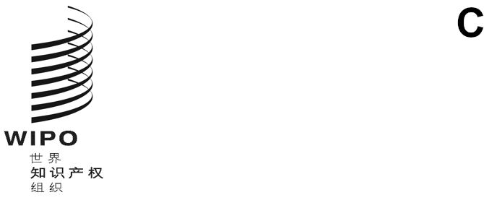
DLT/DC/10
原文：英文
日期：2024年11月11日
缔结和通过外观设计法条约（DLT）外交会议
2024年11月11日至22日，利雅得
外交会议拟议通过的条约的补充决议
日本代表团的提案
日本代表团向外交会议秘书处传送了本文件附件中所载的提案。
[后接附件]
关于条约第十四条的决议
日本代表团的提案
仅针对要求优先权文件的缔约方
需要强调的是，以下决议提案一旦通过，将仅为要求申请人提交优先权文件的缔约方解释外观设计法条约第十四条提供补充性澄清要素，上述申请人基于其在先申请要求了优先权。这一澄清对不要求向其主管局提交优先权文件的缔约方没有影响。
由于请求更正或增加优先权要求而提交优先权文件的机会
现提出外交会议对外观设计法条约（DLT）的以下补充决议：
“在通过条约第十四条时，外交会议确认，依据条约第十四条第一款更正或增加优先权要求时，依据条约第三条第一款第7目要求提供证据的缔约方最好允许至少在细则第十二条第二款所述的提交请求的时限内提交证据。”
背景
回顾日本在SCT过去几届会议上提出的论点，下文再次用图片解释与条约第十四条第一款和细则第十二条第二款有关的关切。
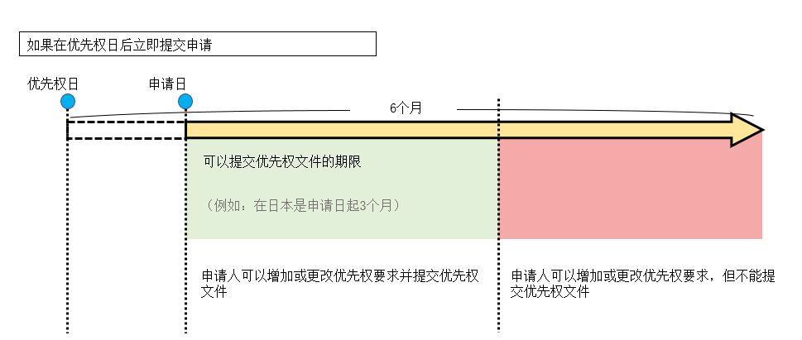

DLT基础提案的条约第十四条第一款规定，缔约方应当就针对申请更正或增加优先权要求作出规定。但是，与《专利法条约》（PLT）明显不同的是，该条没有对提交优先权文件规定任何时限。
因此，申请人是否可在允许更正或增加优先权要求的整个期间（例如上图中涂为红色的期间）提交优先权文件就难以确定。如果申请人不能向要求优先权文件的缔约方主管局提交优先权文件，就无法享有在先申请的优先权。
因此，在根据条约第十四条第一款更正或增加优先权要求时，依据条约第三条第一款第7目要求提供证据的缔约方最好允许在细则第十二条第二款所述的提交请求的时限内提交证据。
[附件和文件完]

¹ 《专利法条约实施细则》第4条规定了提交优先权文件的期限，其中包括更正或增加优先权要求的期限（见细则第4条和细则第14条）。 专利法条约 第6条 申请 [……] (5)［优先权文件］对在先申请提出优先权要求的，缔约方可要求，须根据实施细则规定的要求提交一份该在先申请的副本，并在该在先申请未使用主管局接受的语言的情况下，提交一份译文。 [……] 第13条 优先权要求的更正或增加；优先权的恢复 (1)[优先权要求的更正或增加]除实施细则另有规定外，如果符合以下规定，缔约方应规定可更正或增加一项申请（“后一申请”）的优先权要求： [……] (ii)该请求是在实施细则规定的期限内提交的；并且 [……] 《专利法条约实施细则》 第4条 条约第6条第(5)款和本细则第2条第(4)款所述在先申请或本细则第2条第(5)款(b)项所述以前提交的申请的提供 (1)［条约第6条第(5)款所述在先申请的副本］除本条第(3)款规定以外，缔约方可要求在自在先申请的申请日起，或在先申请有一件以上的，自各该在先申请中最早的申请日起不少于十六个月的期限内，向主管局提交条约第6条第(5)款所述的在先申请的副本。 [……] 第14条 关于条约第13条所述优先权要求的更正或增加以及优先权的恢复的细节 [……] (3)[条约第13条第(1)款第(ii)项所述期限]条约第13条第(1)款第(ii)项所述的期限，应不少于依《专利合作条约》可适用于国际申请的在国际申请提交之后提出优先权要求的期限。 [……] 《PCT实施细则》 第26条之二 26之二.1优先权要求的改正或增加 (a)申请人可以通过向受理局或国际局递交一份通知而在请求书中改正或增加一项优先权要求，期限是自优先权日起16个月内，或者如果所作的改正或增加将导致优先权日改变，期限是自改变了的优先权日起16个月内，以先届满的任一个16个月期限为准，但是，此项通知可以在自国际申请日起4个月届满之前提交为限。对一项优先权要求的改正可以包括增加本细则4.10所述的说明。 [……]

